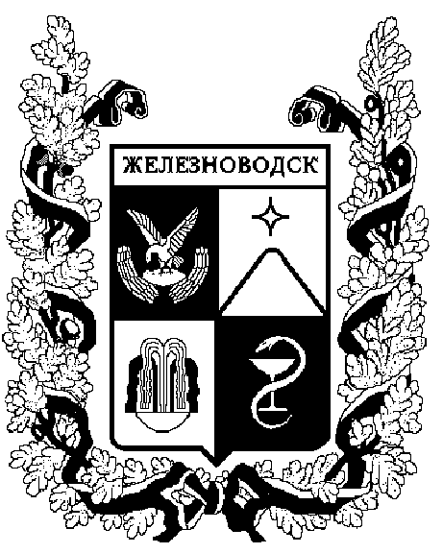

ПОСТАНОВЛЕНИЕ
АДМИНИСТРАЦИИ ГОРОДА-КУРОРТА ЖЕЛЕЗНОВОДСКА СТАВРОПОЛЬСКОГО КРАЯ

20 февраля 2019 г. | г. Железноводск | № | 135

О внесении изменений в Положение об учете детей, подлежащих обучению по образовательным программам дошкольного, начального общего, основного общего и среднего общего образования в муниципальных образовательных учреждениях города-курорта Железноводска Ставропольского края, утвержденное постановлением администрации города-курорта Железноводска Ставропольского края от 21 октября 2016 г. № 912 «Об утверждении Положения об учете детей, подлежащих обучению по образовательным программам дошкольного, начального общего, основного общего и среднего общего образования в муниципальных образовательных учреждениях города-курорта Железноводска Ставропольского края»

В соответствии с федеральными законами от 24 июня 1999 г. № 120-ФЗ «Об основах системы профилактики безнадзорности и правонарушений несовершеннолетних», от 06 октября 2003 г. № 131-ФЗ «Об общих принципах организации местного самоуправления в Российской Федерации», от 29 декабря 2012 г. № 273-ФЗ «Об образовании в Российской Федерации»

ПОСТАНОВЛЯЮ:

1. Утвердить прилагаемые изменения, которые вносятся в Положение об учете детей, подлежащих обучению по образовательным программам дошкольного, начального общего, основного общего и среднего общего образования в муниципальных образовательных учреждениях города-курорта Железноводска Ставропольского края, утвержденное постановлением администрации города-курорта Железноводска Ставропольского края от 21 октября 2016 г. № 912 «Об утверждении Положения об учете детей, подлежащих обучению по образовательным программам дошкольного, начального общего, основного общего и среднего общего образования в муниципальных образовательных учреждениях города-курорта Железноводска Ставропольского края».

2. Опубликовать настоящее постановление в общественно-политическом еженедельнике «Железноводские ведомости» и разместить на официальной сайте Думы города-курорта Железноводска Ставропольского края и администрации города-курорта Железноводска Ставропольского края в сети Интернет.

3. Контроль за выполнением настоящего постановления возложить на заместителя главы администрации города-курорта Железноводска Ставропольского края Шумкину А.С.

4. Настоящее постановление вступает в силу со дня его подписания.

Глава города-курорта
Железноводска
Ставропольского края Е.И. Моисеев

Проект подготовлен управлением образования администрации города-курорта Железноводска Ставропольского края

Начальник управления
образования администрации
города-курорта Железноводска
Ставропольского края С.Н. Казанцева

Проект вносит:

Заместитель главы администрации
города-курорта Железноводска
Ставропольского края А.С. Шумкина

Проект визируют:

Первый заместитель главы
администрации города-курорта
Железноводска Ставропольского края А.А. Довмалов

Заместитель главы
администрации города-курорта
Железноводска Ставропольского края С.В.Цвиркунов

Руководитель отдела по
мобилизационной подготовке
и чрезвычайным ситуациям
администрации города-курорта
Железноводска Ставропольского края Д.А. Коротаев

Руководитель юридического
отдела администрации
города-курорта Железноводска
Ставропольского края Е.Л.Осинцева

Руководитель отдела по обеспечению
деятельности администрации города-курорта
Железноводска Ставропольского края Г.В. Рудкова
УТВЕРЖДЕНЫ

постановлением администрации города-курорта Железноводска Ставропольского края
от 20 февраля 2019 г. № 135

ИЗМЕНЕНИЯ,
которые вносятся в Положение об учете детей, подлежащих обучению по образовательным программам дошкольного, начального общего, основного общего и среднего общего образования в муниципальных образовательных учреждениях города-курорта Железноводска Ставропольского края, утвержденное постановлением администрации города-курорта Железноводска Ставропольского края от 21 октября 2016 г. № 912 «Об утверждении Положения об учете детей, подлежащих обучению по образовательным программам дошкольного, начального общего, основного общего и среднего общего образования в муниципальных образовательных учреждениях города-курорта Железноводска Ставропольского края»
Изложить пункт 2.4 раздела 2 «Организация работы по учету детей, подлежащих обучению по образовательным программам дошкольного, начального общего, основного общего и среднего общего образования в муниципальных образовательных учреждениях города-курорта Железноводска Ставропольского края» в следующей редакции:
«2.4. Источниками формирования информационной базы данных служат сведения дошкольных и общеобразовательных учреждений:
о детях в возрасте до 8 лет, подлежащих обучению в дошкольных учреждениях;
о детях в возрасте от 6 лет 6 месяцев до 18 лет, подлежащих обучению в общеобразовательных учреждениях, проживающих на территории, закрепленной за общеобразовательными учреждениями;
о детях, получающих образование вне общеобразовательных учреждений, осуществляющих образовательную деятельность (в форме семейного образования и самообразования);
о детях, подлежащих обучению, но не обучающихся в нарушение Федерального закона от 29 декабря 2012 г. № 273-ФЗ «Об образовании в Российской Федерации»;
об обучающихся, не приступивших к обучению по состоянию на 05 сентября каждого учебного года;
о детях, не обучающихся в общеобразовательных учреждениях по неуважительной причине и имеющих систематические пропуски учебных занятий.».

Заместитель главы администрации
города-курорта Железноводска
Ставропольского края А.С. Шумкина

Проект вносит:
Заместитель
главы администрации
города-курорта Железноводска
Ставропольского края А.С.Шумкина

